Методика контроля температуры в
детских дошкольных учреждениях, а
также в учреждениях среднего,
средне-специального и высшего
образования Российской Федерации

Методика контроля температуры в детских дошкольных учреждениях, а также в учреждениях среднего, средне-специального и высшего образования Российской Федерации
Целью настоящей Методики является своевременное и точное выявление детей с различными заболеваниями, определяемыми по повышенной температуре тела для уменьшения риска передачи инфекции окружающим.

Данная цель достигается использованием комплекта из двух приборов, один из которых позволяет быстро выявлять ребёнка с повышенной относительно окружающих детей температурой, а второй - производить точное измерение температуры, а также применением настоящей Методики контроля.

Контроль осуществляется в три этапа:

I этап
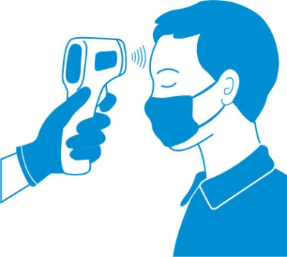
На входе в здание при помощи неконтактного ИК термометра контролируется температура тела по температуре лба. Расстояние от прибора до лба должно быть не более 3 см. Место измерения не должно быть закрыто одеждой, волосами и т.д. Измеренная температура не должна превышать 37,0^{о}С. При температуре выше 37,0^{о}С ребёнок не должен допускаться в здание, либо его нужно тут же сопроводить в медицинский кабинет для точного измерения температуры контактным медицинским термометром.

II этап

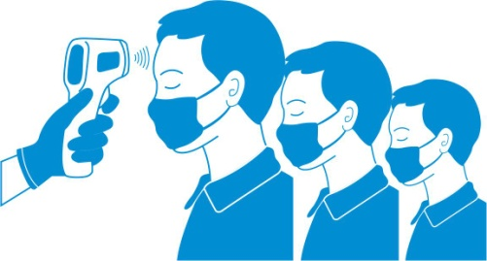
Через час нахождения детей в здании (детей в группе детсада, учащихся в классе и т.д.) необходимо повторно провести контроль температуры тела по температуре лба неконтактным ИК измерителем температуры. Данный этап представляет собой сканирование группы детей, находящихся в одних и тех же условиях, вследствие чего температура у детей должна быть примерно одинаковой. Перед измерением ИК измеритель температуры должен не менее 30 мин. находиться при комнатной температуре. Детей с температурой, превышающей на 0,4^{о}С и более среднее значение у контролируемой группы, необходимо сопроводить в медицинский кабинет для точного измерения температуры контактным медицинским термометром.

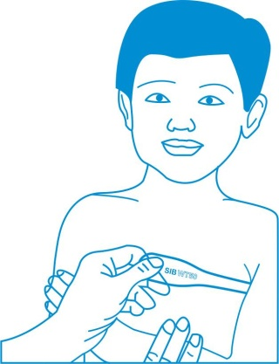
III этап

У выявленных во время II этапа контроля температуры детей необходимо точно измерить температуру тела контактным медицинским термометром. Для этой цели рекомендуется использовать медицинский термометр российского производства, адаптированный для измерения температуры аксиллярно (в подмышечной впадине). При повышенной температуре необходимо изолировать ребёнка от окружающих и далее действовать в соответствии с имеющимися инструкциями и рекомендациями.

Приборы, рекомендуемые для контроля температуры тела:
- инфракрасный термометр бесконтактный IT-9-IRm (производство НПК «Рэлсиб», РФ);
- медицинский электронный термометр RELSIB WT50 (производство НПК «Рэлсиб», РФ).

